НАЦІОНАЛЬНИЙ ТЕХНІЧНИЙ УНІВЕРСИТЕТ УКРАЇНИ

«КИЇВСЬКИЙ ПОЛІТЕХНІЧНИЙ ІНСТИТУТ

ІМЕНІ ІГОРЯ СІКОРСЬКОГО»

Факультет прикладної математики

Кафедра прикладної математики

ЗВІТ

ПРО ВИКОНАННЯ VI ЕТАПУ КУРСОВОЇ РОБОТИ

з дисципліни “Бази даних та інформаційні системи”

на тему: “Купівля продуктів у супермаркету”

Студента ІV курсу , групи КМ-32

напряму підготовки 6.040301 – прикладна математика

КОГУТА І.М.

Викладач

ТЕРЕЩЕНКО І.О.

Київ-2016

ЗМІСТ

ОСНОВНА ЧАСТИНА 3

1 ОПИС ЗАВДАННЯ 3

2 ОПИС РЕЗУЛЬТАТІВ 4

2.1 Побудова DFD 4

2.1.1 DFD0 4

2.1.2 DFD1 5

2.1.3 DFD2 6

2.2 Опис процесів 7

2.2.1 DFD0 7

2.2.2 DFD1 8

2.2.3 DFD2 9

2.3 Опис внутрішніх накопичувачів даних 11

ВИСНОВКИ 13

# ОСНОВНА ЧАСТИНА

# 1 ОПИС ЗАВДАННЯ

Шостим етапом курсової роботи є:

а) побудова DFD для інформаційної системи «Купівля продуктів у супермаркету»;

б) опис процесів, які наявні в DFD;

в) опис накопичувачів, які наявні в DFD.

# 2 ОПИС РЕЗУЛЬТАТІВ

# 2.1 Побудова DFD

# 2.1.1 DFD0

Побудовано DFD нульового рівня для інформаційної системи «Купівля продуктів у супермаркету» (див. рис. 2.1).



Рисунок 2.1 – DFD0

# 2.1.2 DFD1

Побудовано DFD першого рівня для інформаційної системи «Купівля продуктів у супермаркету» (див. рис. 2.2).

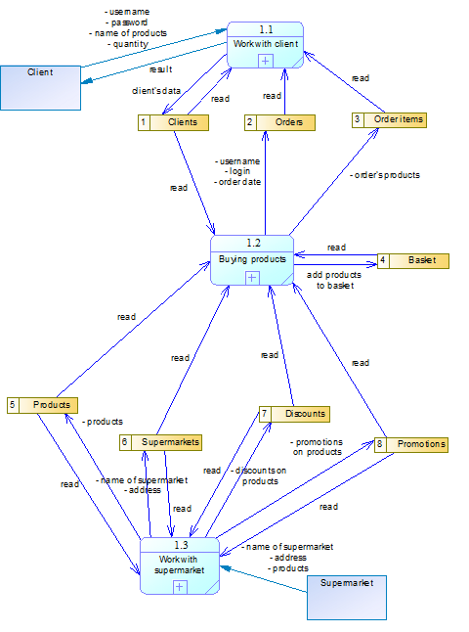

Рисунок 2.2 – DFD1

# 2.1.3 DFD2

Побудовано DFD другого рівня для інформаційної системи «Купівля продуктів у супермаркету» (див. рис. 2.3).

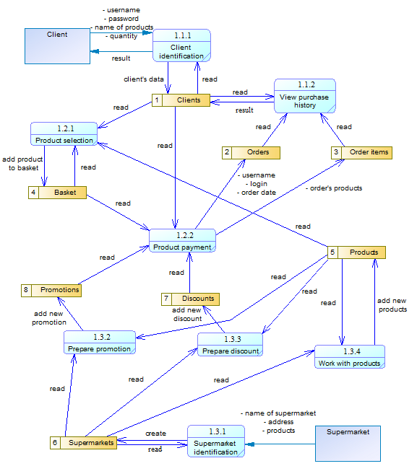

Рисунок 2.3 – DFD2

# 2.2 Опис процесів

# 2.2.1 DFD0

На даному рівні DFD знаходяться наступні процеси:

а) «Buy products».

Процес «Buy products» призначений для покупки товарів користувачами у супермаркету.

Вхідна інформація, яку отримує процес «Buy products» від зовнішнього джерела інформації «Client»:

а) username;

б) password;

в) name of products;

г) quantity of products.

Вхідна інформація, яку отримує процес «Buy products» від зовнішнього джерела інформації «Supermarket»:

а) name of supermarket;

б) address;

в) products.

# 2.2.2 DFD1

На даному рівні DFD знаходяться наступні процеси:

а) «Work with client»;

б) «Buying products»;

в) «Work with supermarket».

Процес «Work with client» призначений для роботи з клієнтом. У даному процесі клієнт реєструється у ІС, авторизується, переглядає історію покупок і т. д.

Вхідна інформація, яку отримує процес «Work with client» від зовнішнього джерела інформації «Client»:

а) username;

б) password;

в) name of products;

г) quantity of products.

Процес «Buying products» призначений для покупки товарів користувачем ІС. Переглядаючи список товарів, користувач має змогу добавляти продукти у корзину та продовжити перегляд. Вибравши необхідні товари, клієнт оплачує замовлення і відповідні дані записуються у внутрішні накопичувачі «Orders» та «Order Items».

Процес «Work with supermarket» призначений для роботи з супермаркетом. У даному процесі супермаркет зберігає інформацію про себе, про свої продукти, про всі можливі акції та знижки.

Вхідна інформація, яку отримує процес «Work with supermarket» від зовнішнього джерела інформації «Supermarket»:

а) name of supermarket;

б) address;

в) products.

# 2.2.3 DFD2

На даному рівні DFD знаходяться наступні процеси:

а) «Client identification»;

б) «View purchase history»;

в) «Product selection»;

г) «Product payment»;

д) «Supermarket identification»;

е) «Prepare promotion»;

є) «Prepare discount»;

ж) «Work with products».

Процес «Client identification» призначений для ідентифікації користувача (реєстрація, авторизація). Всі дані про клієнта зберігаються у внутрішньому накопичувачі «Clients».

Процес «View purchase history» призначений для перегляду історії покупок користувачем, тобто користувач може переглянути дату замовлення, куплені продукти, їх кількість та вартість.

Процес «Product selection» призначений для вибору необхідних продуктів користувачем та добавлення їх у корзину супермаркету для подальшої оплати.

Процес «Product payment» призначений для оплати замовлення. Оплачуються ті продукти, які були добавлені користувачем у корзину. Оплата відбувається з урахуванням знижок та акцій. Після оплати всі необхідні дані записуються у внутрішні накопичувачі «Orders» та «Order items».

Процес «Supermarket identification» призначений для ідентифікації супермаркету. Всі дані про супермаркет зберігаються у внутрішньому накопичувачі «Supermarkets».

Процес «Prepare promotion» призначений для підготовки акцій на продукти користувачам. Даний процес отримує інформацію про супермаркет та продукти і

записує відповідні акції у внутрішній накопичувач «Promotions».

Процес «Prepare discount» призначений для підготовки знижок на продукти користувачам. Даний процес отримує інформацію про супермаркет та продукти і записує відповідні знижки у внутрішній накопичувач «Discounts».

Процес «Work with products» призначений для роботи з продуктами супермаркету. Даний процес має змогу добавляти нові продукти у внутрішній накопичувач «Products», редагувати або видаляти.

# 2.3 Опис внутрішніх накопичувачів даних

1) Внутрішній накопичувач «Clients»:

а) username – ім’я користувача ІС;

б) password – пароль користувача ІС;

в) name of product – необхідні продукти, які потрібно придбати;

г) quantity of product – кількість відповідних продуктів.

2) Внутрішній накопичувач «Orders»:

а) id of order – ідентифікатор замовлення;

б) username – ім’я користувача ІС;

в) password – пароль користувача ІС;

г) date of order – дата оплати замовлення.

3) Внутрішній накопичувач «Order items»:

а) id of order – ідентифікатор замовлення;

б) id of product – ідентифікатор продукту;

в) quantity of product – кількість відповідних продуктів;

4) Внутрішній накопичувач «Products»:

а) id of product – ідентифікатор продукту;

б) name of product – назва продукту;

в) price of product – ціна продукту;

г) description of product – опис продукту.

5) Внутрішній накопичувач «Promotions»:

а) id of promotion – ідентифікатор акції;

б) name of promotion – ім’я акції;

6) Внутрішній накопичувач «Discounts»:

а) id of discount – ідентифікатор знижки;

б) name of discount – ім’я знижки;

7) Внутрішній накопичувач «Supermarkets»:

а) name of supermarket;

б) address;

в) products;

# ВИСНОВКИ

Для інформаційної системи «Купівля продуктів у супермаркету» побудовано DFD до другого рівня.

Всі процеси обробки інформації, які наявні в DFD, описані.

Всі внутрішні накопичувачі даних, які наявні в DFD, описані.